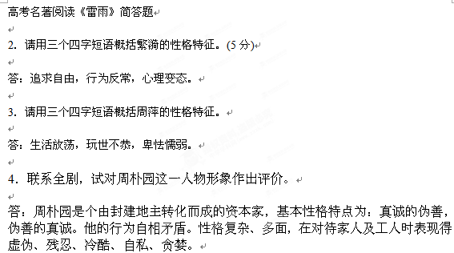

5．请结合对剧本主题的理解，谈谈以“雷雨”为题的作用。

答：整个故事的背景、情节都和雷雨有关，故事的高潮、悲剧的发生都集中在雷电交加的狂风暴雨之夜。可以这样说，“雷雨”是整个作品的自然环境；作者以雷雨象征作品的社会环境，告诉人们，在中国半殖民地半封建的沉闷抑郁的空气里，一场改变现实的雷雨即将来临；作者通过封建大家庭的罪恶和工人与资本家之间的矛盾冲突，反映了正在酝酿社会大变动的20年代的中国社会现实。

6．请用三个四字短语概括周朴园的性格特征。

答：贪婪残忍，专制蛮横，虚伪狡诈。周朴园是一个比较复杂的人物形象。一方面，他残忍、冷酷、自私、贪婪而又虚伪。但另一方面，在周朴园的内心中，又时常发生着本能与良知的剧烈冲撞。

7简要概括《雷雨》中鲁侍萍的人物形象。

答：鲁侍萍，是一个典型的旧中国劳动妇女形象。她善良正直，备受欺辱和压迫，但又始终保持着自己的刚毅顽强。

8．《雷雨》中，周朴园对侍萍的感情是真实的还是虚伪的？请简要说明。

答：在《雷雨》中，周朴园对鲁侍萍的感情体现在他对鲁侍萍的怀念上应该说这种怀念是真实的。要点：①两次婚姻都不如意，难免怀念起过去与侍萍度过的快乐时光；②急于了解当年的情况，想为侍萍修墓。同时这种怀念又是虚伪的。要点：①当他得知侍萍没有死而且就在眼前时，他想把她永远打发走；②维护家庭地位，保护“好父亲”的嘴脸。

10．举例分析《雷雨》中周朴园的形象。

答：周朴园是一个比较复杂的人物形象。一方面，周朴园作为脱胎于封建阶级的中国第——代资产阶级，天生带有封建阶级和资产阶级的两重性，他残忍、冷酷、自私、贪婪而又虚伪。但另一方面，在周朴园的内心中，又时常发生着本能与良知的剧烈冲撞。

11．当知道眼前的鲁妈就是当年的“侍萍”时，周朴园的表现有哪些变化？这说明了什么？[来源:Zxxk.Com]

答：由前面的“惊愕”“惶恐”转为“忽然严厉地”盘问“谁指使你来的”，以至最后凶相毕露，辞退四凤和鲁贵，开除鲁大海，并声称“以后鲁家的人永远不需要到周家来”。他对侍萍的凌辱、摧残，他对侍萍的忽冷忽热，软硬兼施，都充分暴露了他的残忍、自私和冷酷、虚伪，说明他是一个地地道道的伪君子，是一个人格卑下、没有任何仁义和道德可言的反动资本家。

12．试简述雷雨的含义。

答：雷雨既指自然界的雷雨，又指人物内心酝酿的“雷雨”，还指中国即将到来的一种社会变革。

13．《雷雨》第—‘幕开始时，四凤要去给太太繁漪送药，他父亲鲁贵却再三阻挡，想要敲诈钱财用来赌博，因为他掌握了两个不可告人的秘密，你知道是哪两个吗？

答：一是大少爷周萍和四凤有暧昧关系，二是周萍又与他的后母繁漪有暖昧关系。

14．《雷雨》中的主要人物都作尽各种各样的挣扎，希望用尽心力来拯救自己，你能举出三个这样的例子吗？

答：周萍抓住了四凤不放手，想由一个新的灵感来洗涤自己；繁漪抓住周萍不放手，想重拾起一堆破碎的梦而救出自己；侍萍也抓住四凤，希望她不要重走自己当年走过的路，以永远地摆脱发生在昨天，今日又被唤起的梦；周朴园又抓住侍萍，希望借助她的明智，既结束旧梦，又维护周公馆的既成秩序；周冲也抓住四凤的手，想仰仗她的帮助，走入理想的境界。[来源:Z§xx§k.Com]

15．《雷雨》中，周朴园的性格特征是什么？请举出一两个细节加以说明。

答：主要人物周朴园是一个既有地主阶级某些特点，又有资产阶级某些特点的封建性很强的资本家。他残忍冷酷、自私贪婪、虚伪险诈，是一个地地道道的伪君子。细节如：(1)从前在哈尔滨包修江桥时，他故意让江堤出险，淹死了两千多个工人，进而将每个工人的抚恤金扣去300块钱。(2)强迫繁漪喝药。(3)他与鲁大海的冲突。(4)当他日思暮想的侍萍以女佣母亲的身份出现在他面前时，竟马上翻脸不认人等等。

16．《雷雨》中，四风和周萍的结局各是什么？

答：四凤触电身亡，周萍也开枪自杀。
[来源:学科网ZXXK]
17．《雷雨》第一幕大幕刚拉开，鲁贵就连喊三次“四凤”，四凤为什么装作没有听见？

答：因为四凤知道父亲掌握了他和大少爷周萍的私情，又要来敲诈钱财用来赌博了。

18．请简析《雷雨》中鲁侍萍这一人物形象。

答：鲁侍萍，是一个典型的旧中国劳动妇女形象。她善良正直，备受欺辱和压迫，但又始终保持着自己的刚毅顽强。

19．《雷雨》在细节描写上使用了少而精的典型细节，反映了深而广的社会内容，请举出一两个细节加以说明。

答：“吃药”“电线”等细节，在刻画人物上具有“一石二鸟”的作用，在情节展现中前有伏笔，后有照应，丰富了情节，突出了戏剧的动作性。

20．周朴园为什么认为繁漪有病，一定要为她治病？

答：繁漪要求个性自由、追求人格独立的表现，与周朴园奉行的封建伦理格格不入；他不仅不理解，反而视她为神经不正常，是“疯子”。他不能允许周家有这种叛逆，要“教化”她。[来源:Zxxk.Com]

21．如何理解侍萍拒收周朴园的钱？
[来源:学科网]
答：鲁侍萍是一个旧中国劳动妇女形象。她正直、善良，但是在周公馆却倍受凌辱和压迫。生活磨炼了她，使她认清了周朴园的本性，勇敢地控诉周朴园的罪行。她以撕毁五千元支票的举动，表现出了她对残酷现实的清醒认识，对周朴园的蔑视和对不公平社会的抗议，表现了她的骨气和尊严。她的唯一的要求就是“见见我的萍儿”，表现出她那纯洁、崇高的母爱。她终于由一个无知幼稚的侍女成为一个有骨气、有尊严的女人。
附件1：律师事务所反盗版维权声明
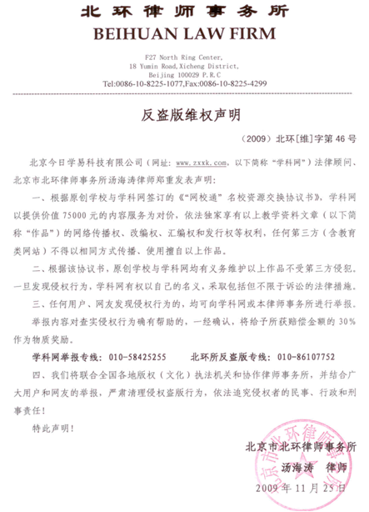

附件2：独家资源交换签约学校名录（放大查看）
学校名录参见：http://www.zxxk.com/wxt/Info.aspx?InfoID=85353

